USB下载和U盘下载模式的切换使用
USB下载和U盘下载模式的切换是为了让用户明白如何用USB下载线和U盘下载工程。我们的出厂组态程序已经做了下载模式的切换按钮，当用户拿到我们的触摸屏时，给触摸屏上电后触摸屏进入初始画面（如下图，我们触摸屏默认下载模式是USB下载线下载）
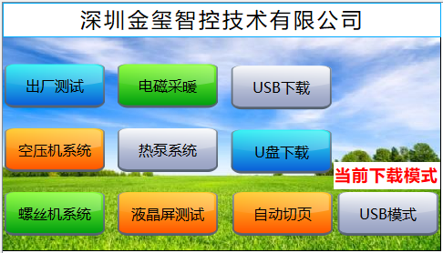

在触摸屏上按一下USB下载按钮，触摸屏会重新启动一次，当前下载模式为USB模式 （且当前只能用USB下载线下载工程）
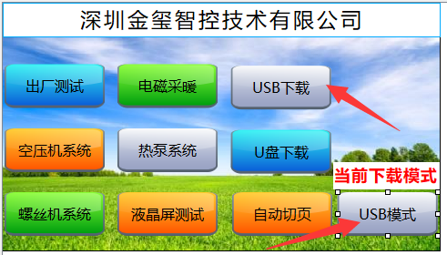

在触摸屏上按一下U盘下载按钮，触摸屏会重新启动一次，当前下载模式为U盘模式（且当前只能用U盘下载工程）
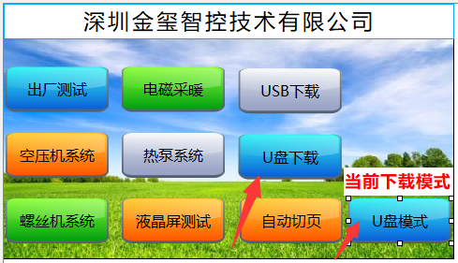
备注：当触摸屏选择了U盘下载模式，那么触摸屏会一直保持U盘下载模式，此时USB下载线下载无效

当触摸屏选择了USB下载模式，那么触摸屏会一直保持USB下载模式，此时U盘下载无效

需要选择哪种下载方式下载工程，用户根据需要自行选择

用户如何设置USB下载和U盘下载模式切换按钮
- 新建一个工程
- 点击软件右边工具栏里的开关，选择功能按钮，功能选择下载方式，类型选择USB下载和U盘下载，建立两个按钮
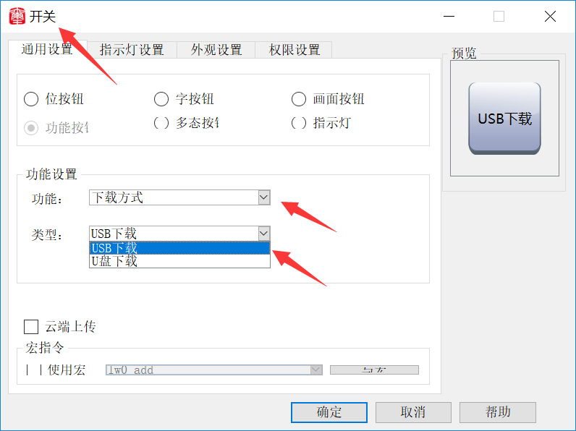

3、如下图，USB下载和U盘下载切换按钮制作完成
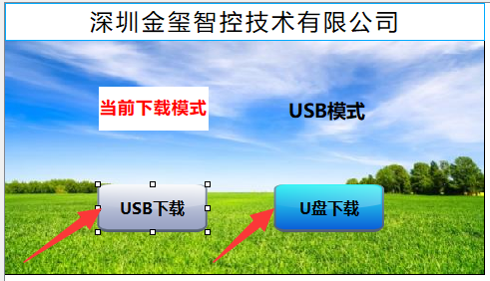
4、再建立一个指示灯，监视地址设为LB4001（该地址是显示当前下载模式，LB4001为0状态是USB下载模式，为1状态是U盘下载模式。该地址只做指示灯显示使用，用户可以根据需要建立）
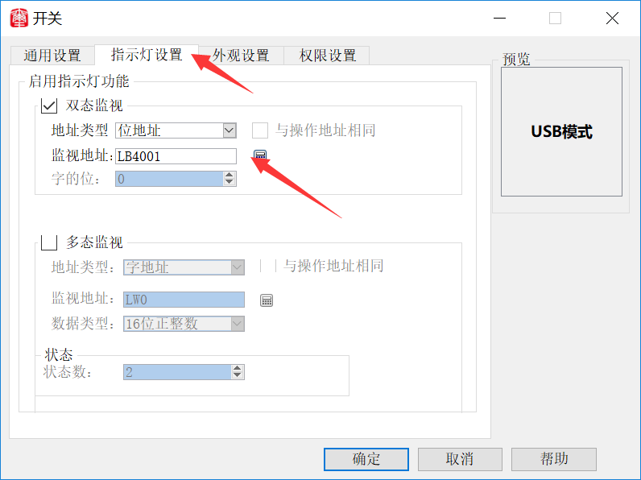

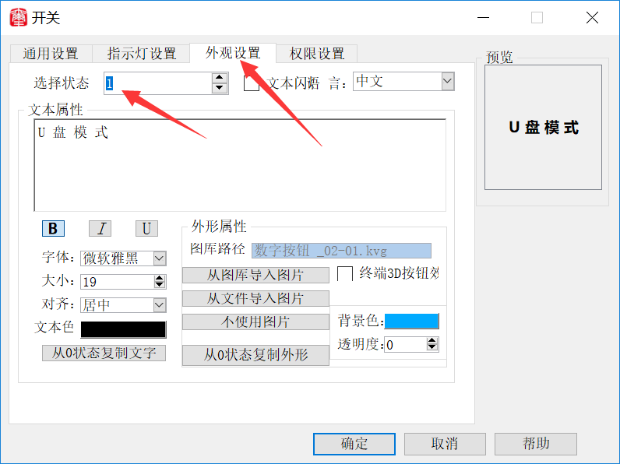
- 把建立的工程下载到触摸屏里，按一下USB下载按钮，触摸屏会重新启动一次，当前下载模式为USB下载模式（只能用下载线下载工程）
- 按一下U盘下载按钮，触摸屏会重新启动一次，当前下载模式为U盘下载模式（只能用U盘下载工程）

7、用户拿到的无论是带拨码的还是带按钮的触摸屏，用U盘下载工程时都不需要拨拨码或者按按钮（如下图）

